Email（khoshino@econ.fukushima-u.ac.jp） URL(http://www.econ.fukushima-u.ac.jp/%7Ekhoshino/)
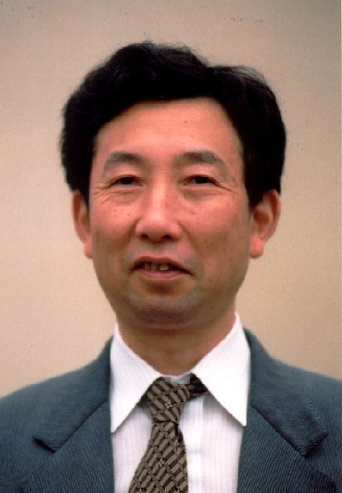  氏名 星野珙二  Hoshino Kyoji  博士(工学) 早稲田大学  略職歴  1974年 福島大学経済学部助教授  1988年 カールトン大学客員教授  1989年 ニューヨーク州立大学客員  研究員  1989年 福島大学経済学部教授  1996年 福島大学経済学部長（任期２年）  1998年 ハーバードビジネススクール  客員研究員(文部省短期留学)  2003年 福島大学共生システム理工学類  教授  2008年 福島大学研究担当副学長 | 主な研究分野  １．在庫管理・発注システムの研究  原材料、部品、製品、商品など社会の中には到るところに在庫が存在する。在庫は緩衝機能としてそれぞれの活動を潤滑かつ効率的に進めるために不可欠であるが、一方過剰にならないよう適切に管理しなければならない。そのためにいつ、いかなる量を補充していけばいいか、これが発注システムに課せられた課題である。  ２．ＳＣＭと情報システム  原材料調達から生産・物流・販売を経て消費者に渡る全体のプロセスを顧客満足を高めるという視点から研究。特に情報機能やマネジメントシステムのあり方を研究対象とし、中小企業への適用の可能性についても論考する。  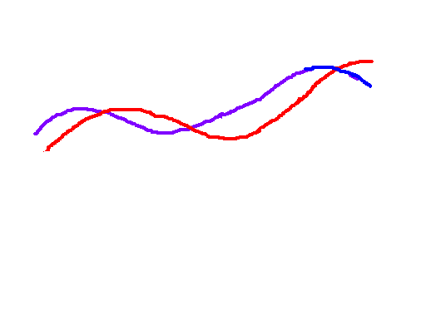  販売量  生産  数量  時間  発注方式の分類
  発注時期  発注量 | 定期 | 不定期
  定量 |  | 定量型発注方式
  不定量 | 定期型発注方式 | 不定期・不定量型発注方式
学会活動
ISIR会員
日本経営工学会会員
日本ロジスティクスシステム学会会員

学会活動  ISIR会員  日本経営工学会会員  日本ロジスティクスシステム学会会員 | 相談に応じられる分野･テーマ  ①SCM(サプライ・チェーン・マネジメント)関連  ②生産・ロジスティクス・在庫管理システム関連  ③経営工学関連
社会活動
福島県高度情報化推進協議会理事
ふくしまNPOネットワークセンター理事
(財)東邦銀行文化財団評議員

社会活動  福島県高度情報化推進協議会理事  ふくしまNPOネットワークセンター理事  (財)東邦銀行文化財団評議員 | キーワード：研究分野のキーワードを入れてください。  SCM、在庫管理・発注システム、トヨタ生産システム
主な担当科目  ロジスティクスシステム  サプライ・チェーン・マネジメント  情報化と社会(総合科目) | 代表的な業績（論文，著書，特許等）  論文「発注方式の選択と統合に関する研究」  著書『インベントリー・マネジメント』日経ＢＰ企画
TEL:（024-548-8441 ） FAX:（024-548-8441 ）

